Лабораторная работа №5

Задание: Разработать диаграммы действий, последовательностей и состояний UML по техническому заданию и диаграммам предыдущих работ

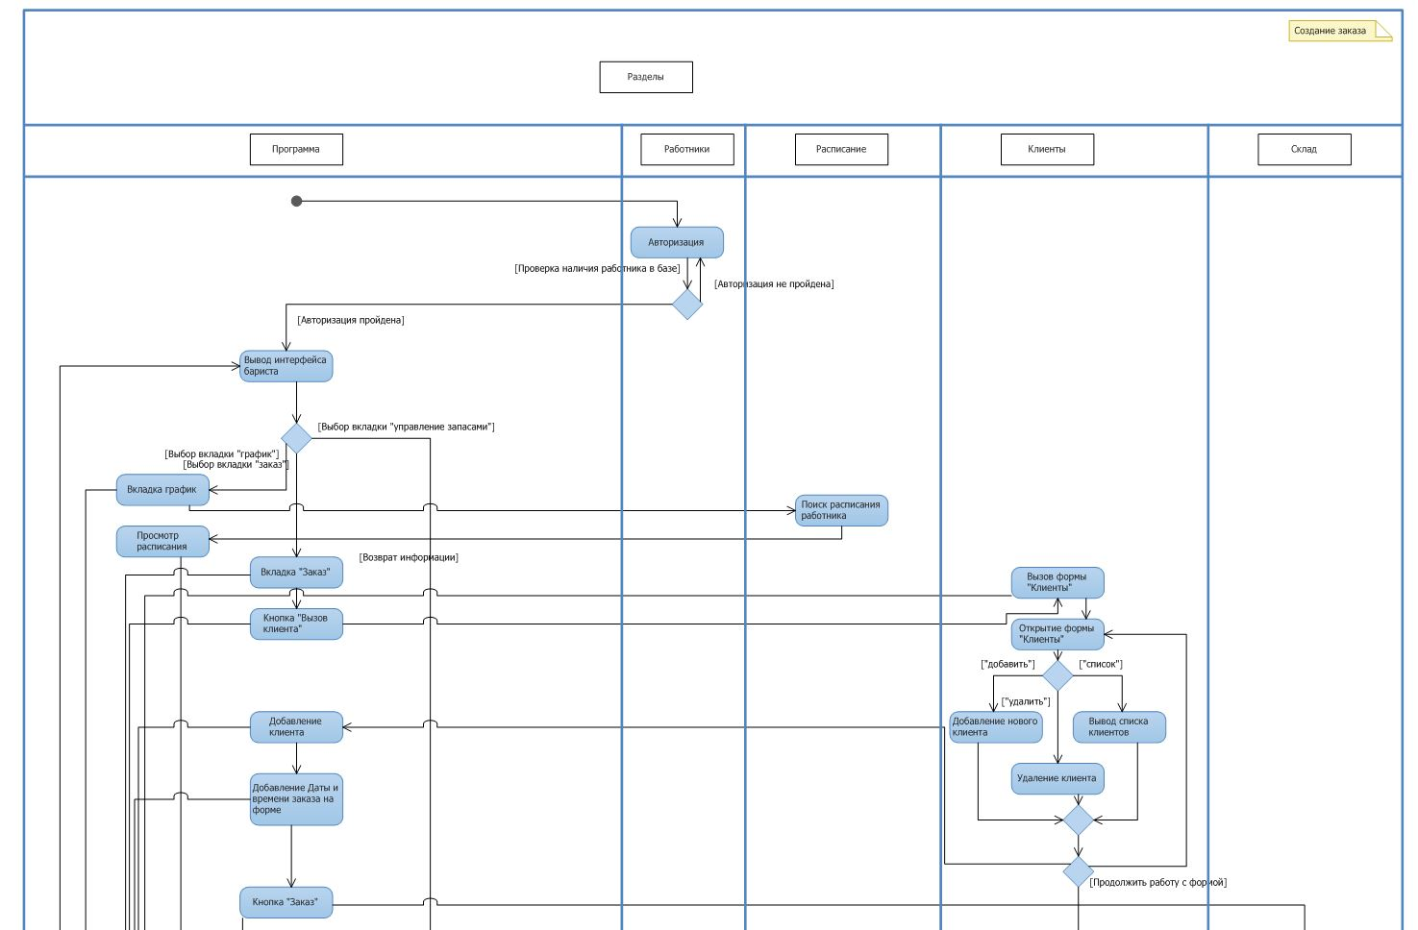

Рисунок . Создание заказа. Часть 1

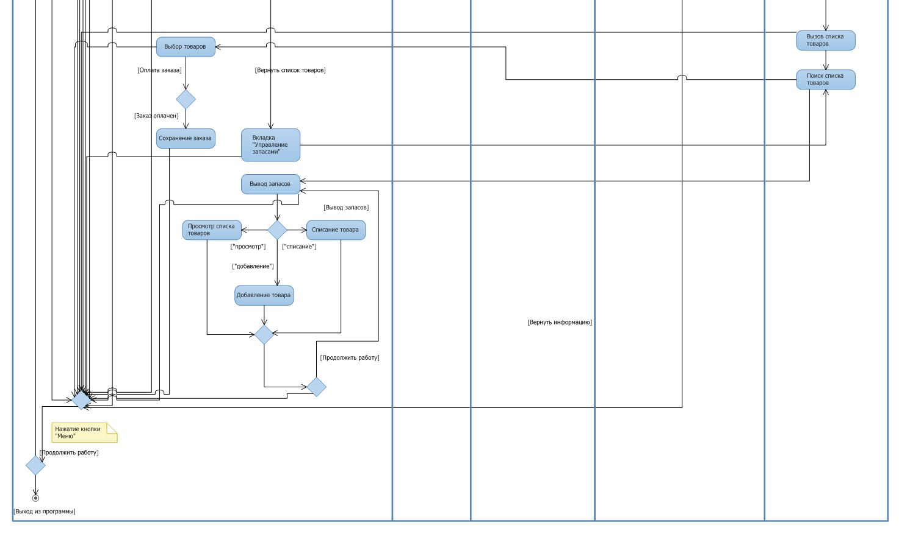

Рисунок . Создание заказа. Часть 2

Диаграмма описывает деятельность «бариста» и создание заказа в целом. После авторизации для «бариста» выводится пользовательский интерфейс, где он может выбрать нужный раздел. После выбора раздела открывается формирование заказа, просмотр графика работы или управление запасами. Бариста может формировать новые заказы, просматривать свое расписание, списывать товар или добавлять новый и так далее.

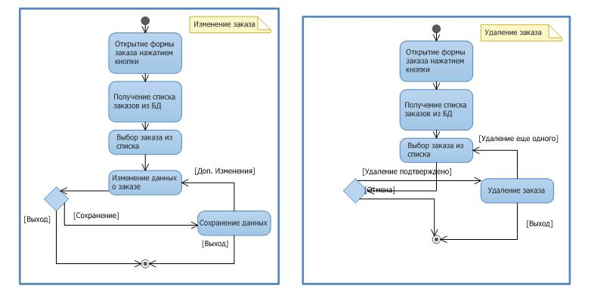

Рисунок Диаграммы миниактивностей

Диаграмма описывает изменение и удаление заказа. После открытия формы, работник получает список заказов из БД и может как изменить данные о заказе, так и удалить его.

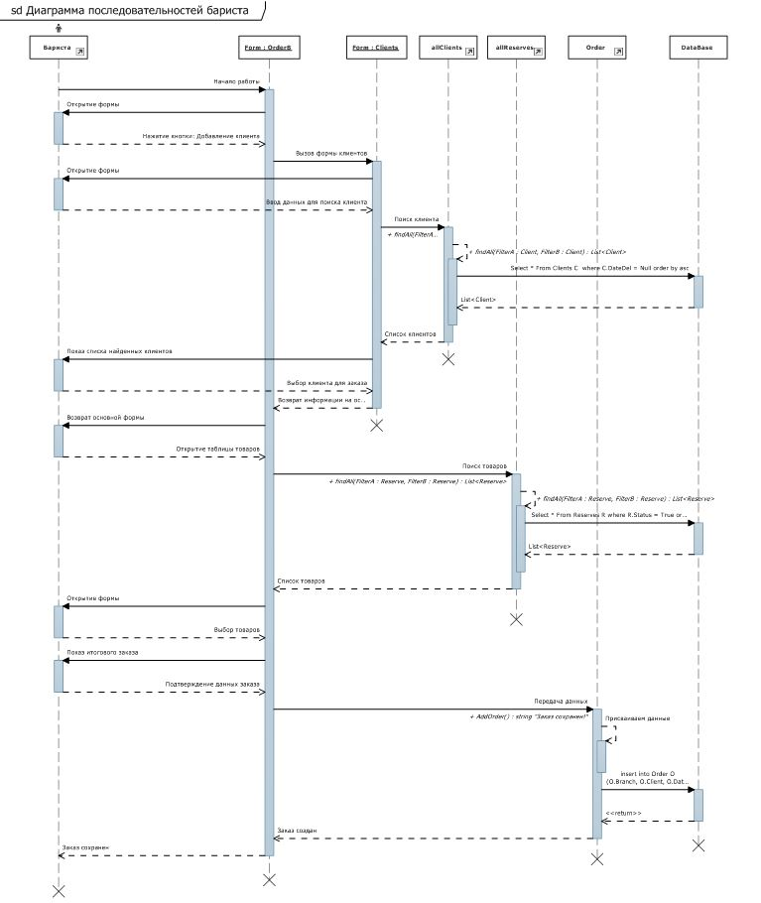**Диаграммы последовательностей**

Рисунок . Последовательности бариста

Диаграмма описывает процесс создание заказа бариста. Потенциальный пользователь начинает работу на форме. Добавляет клиентов, получаемых функцией получения списка клиентов. Добавляет товары, получаемые функцией получение списка товаров. И подтверждает формирование заказа, сохраняя его.

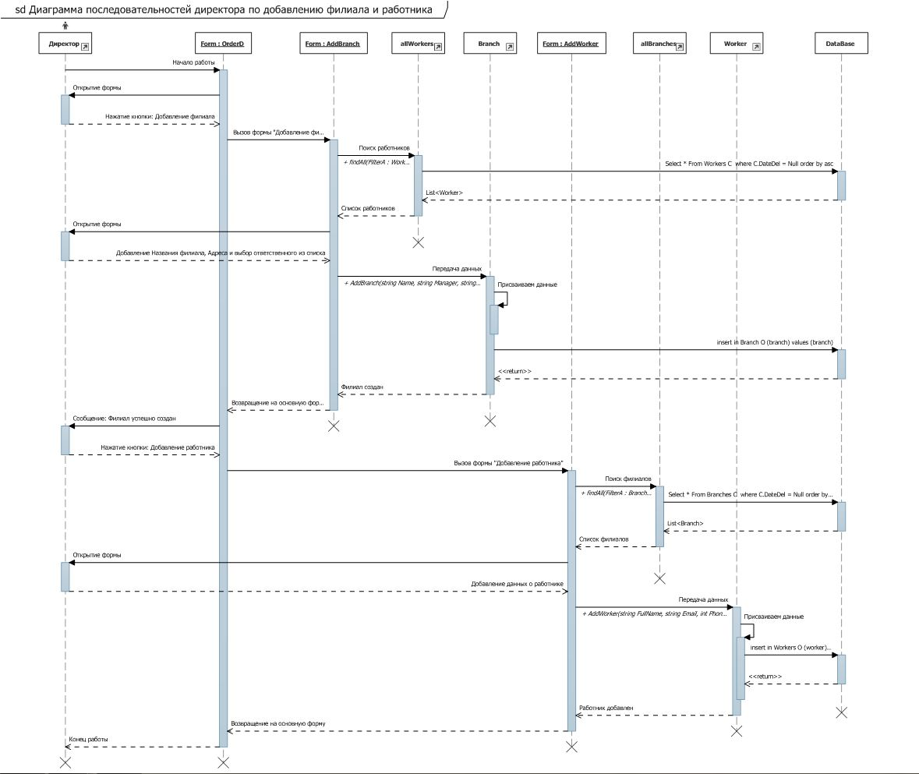

Рисунок . Последовательности директора

Диаграмма описывает процесс добавление филиала и клиента директором. Директор открывает приложение и нажимает «добавить филиал». Получает данные, вводит необходимую информацию и сохраняет. Открывает вкладку «работники», функция находит филиалы, директор

**Диаграмма состояний заказа**

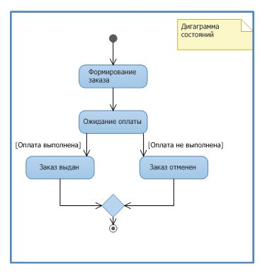

Рисунок . Состояния заказа

Диаграмма описывает все возможные состояния заказа на продолжении его жизненного цикла. Исходный заказ является пустым, далее, после формирования, определяется его стоимость. Если оплата по заказу выполнена – ему присваивается статус «заказ выдан», если оплата не выполнена – «заказ отменен».